Manual técnico: My Michi
MyMichi poseerá una base de datos MySQL. La base de datos debe contener su documentación apropiada (modelado y documentado).
- La primera entrega debe cumplir con el manejo frontend entre pantallas. Es decir, se debe tener listo el diseño de las cuatro interfaces de usuario. Estas vendrán siendo: 1. Login 2. Registro 3. Feed 4. Perfil
- La segunda entrega debe cumplir con el CRUD básico de toda la vida. Debe de poder registrarse el usuario, iniciar sesión (y, por lo tanto, cerrar sesión), además de poder ver su perfil. Esto indica un manejo de las tres pantallas de usuario: 1. Login 2. Registro 3. Perfil. Sin embargo, recordar que el usuario debe cumplir con todos los elementos del modelo entidad-relación, tal como lo establecido en el documento de criterios a evaluar
- La tercera entrega deberá cumplir con todo el proyecto especificado en los criterios a evaluar.

1era entrega: Pantallas principales, componentes generales y base de datos.
NOTA 1 IMPORTANTE:
1. Prestar atención a todos los avisos de este documento que digan ‘IMPORTANTE’.
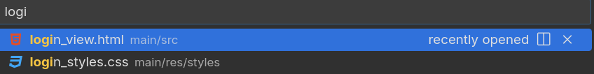
2. Para encontrar el código html y css de una pantalla específica, basta con buscar (en vscode) el nombre de la pantalla (ej. Login, Register, etc). Cada pantalla cuenta con un view y un styles, exceptuando las dos pantallas emergentes, siendo éstas ‘Crear publicación’ y ‘Búsqueda Avanzada’
Pantallas principales – Código HTML y CSS
Las pantallas a mostrar serán 1. Registro 2. Login 3. Dashboard, 4. Ventana de creación de publicación, 5. Rectángulo de búsqueda avanzada y 6. Perfil de Usuario.
1ra Pantalla: Registro
La primera pantalla consiste en reunir los datos del usuario para registrarlos en la base de datos, algo que de lo que estaré detallando más adelante, cuando vaya a realizar los controladores y el modelo (segunda entrega).
NOTA 2 IMPORTANTE: Actualmente el registro está en desarrollo. Los botones importantes son ‘¿Ya tienes una cuenta? Inicia sesión’, y el botón de ‘Ok’
.Por ahora, la idea del diseño es que sea como al estilo de MySpace. Por último, ésta pantalla debe estar conectada al login por medio del enlace '¿Ya tienes una cuenta? Inicia sesión'.
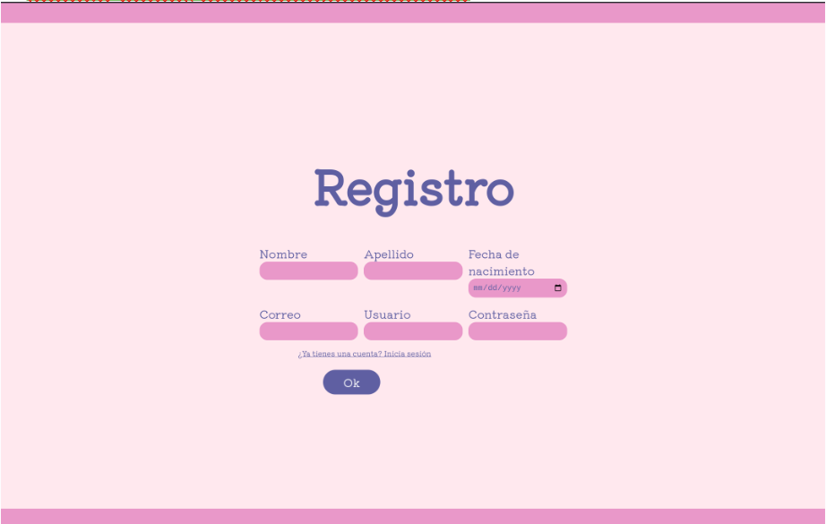

2da Pantalla: Login (iniciar sesión)
En esta pantalla se busca lograr una verificación de datos del usuario, revisando en la base de datos si los datos ingresados por el usuario coinciden con los datos registrados en la base de datos.

El login cuenta con una animación cargada bajo formato JSON. La elección de animación fue totalmente arbitraria y está sujeta a cambios. Además, el código para cargarla está ubicado (como todos los códigos fuentes) en la carpeta **/src/**, dentro de la carpeta de scripts js **'src/js/'**.
NOTA 3 IMPORTANTE: El botón ‘¿No tienes una cuenta? Regístrate?’ lleva al registro, y el botón ‘Ok’ lleva al Dashboard
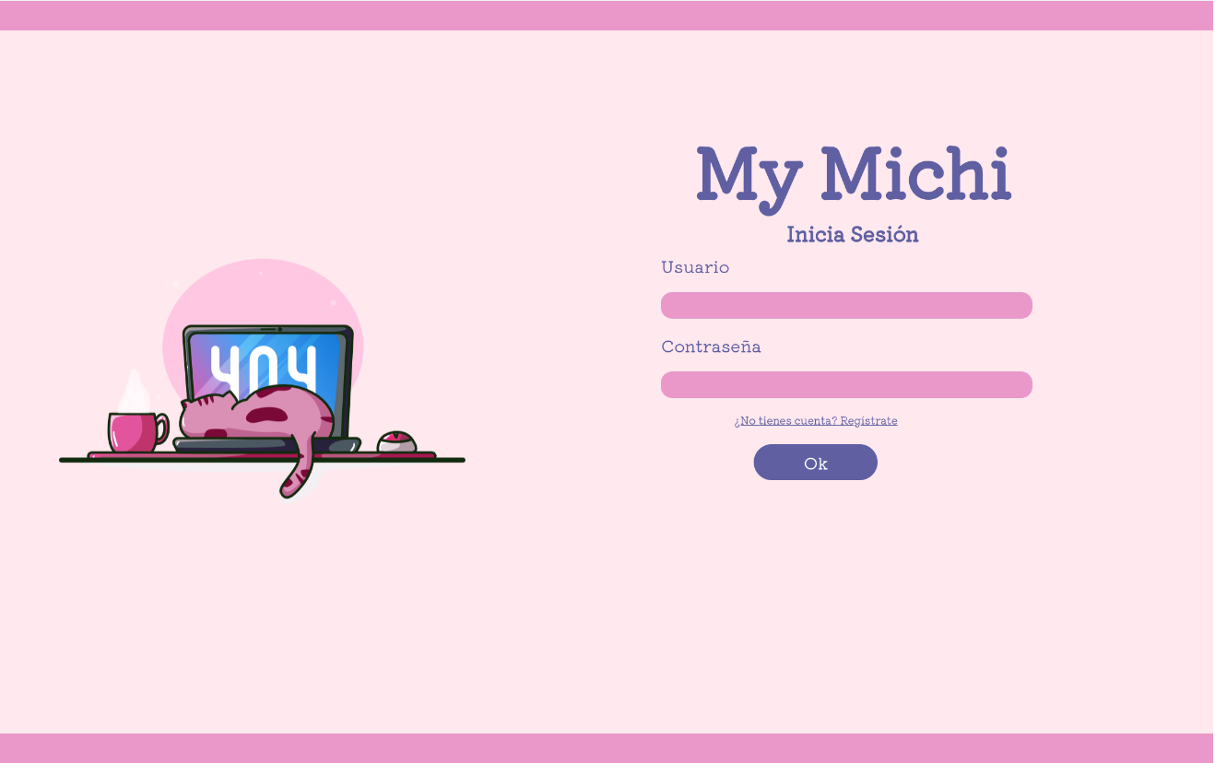
3ra Pantalla: Dashboard
La tercera pantalla, el dashboard, es reconocida en los directorios con el nombre ‘feed’, véase NOTA 1 para su uso.
El dashboard pretende mostrar las publicaciones más recientes hechas y registradas en la base de datos.
NOTA 4 IMPORTANTE: La barra de navegación está sujeta a cambios, así como las ventanas emergentes (véase NOTA 5). Toda la barra de navegación es funcional (6ta Pantalla), así como el botón de ‘¿En qué estás pensando?’ (Pantalla emergente 4) y la búsqueda avanzada (Pantalla emergente 5), cuyo diseño aún está sujeto a cambio igualmente.
Se pueden deslizar las publicaciones para seguir viendo, y la paginación está hasta abajo
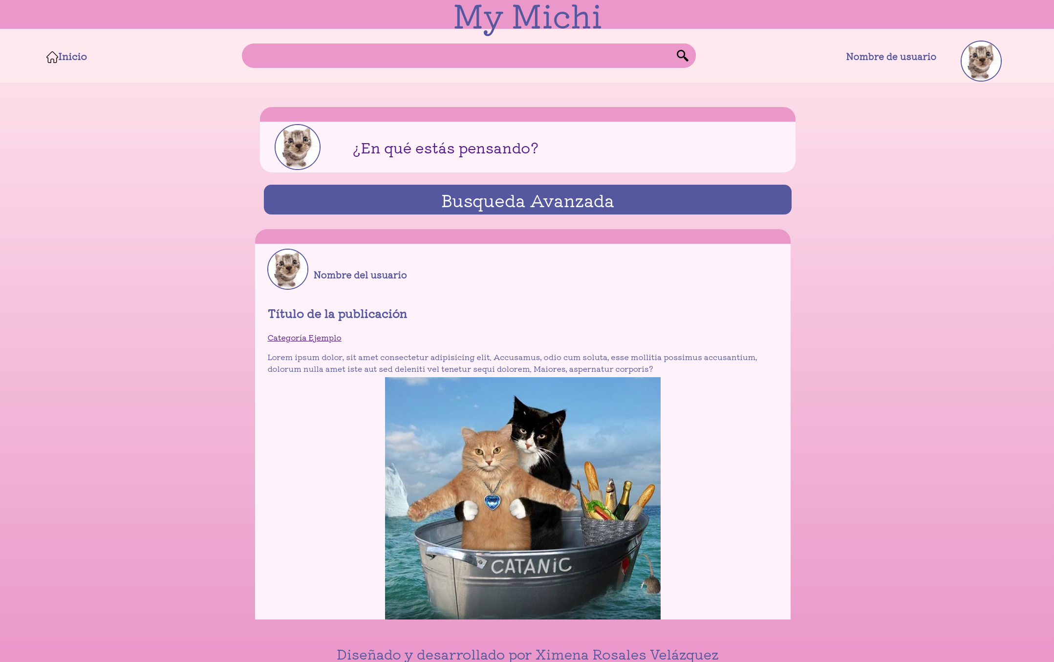
4ta Pantalla: Crear publicación
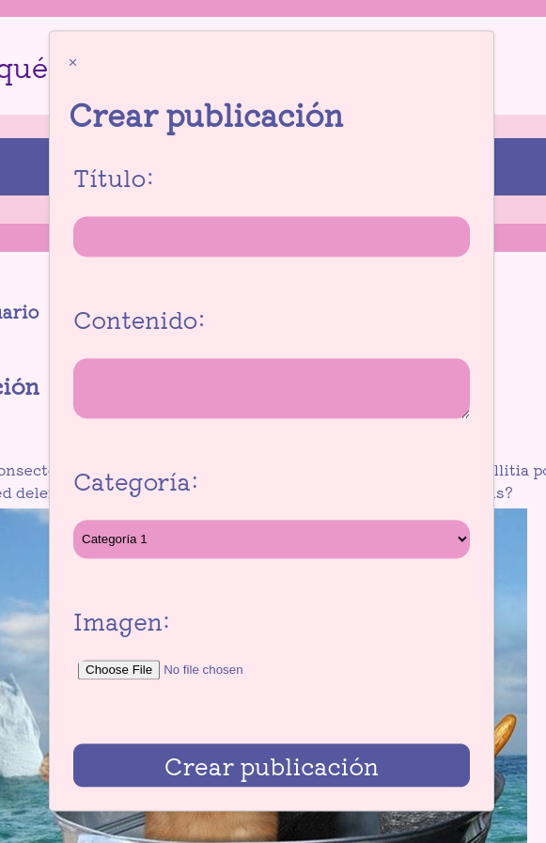
Esta pantalla pertenece ,en distribución, a la pantalla número 3 donde es posible acceder a ésta pantalla sin cambiar de página (véase NOTA 4). Crear una publicación es esencial para mejorar la práctica del CRUD, por lo que es crucial tener un buen diseño suyo (sujeto a cambios), tal como se muestra a continuación:

Al momento, la pantalla emergente queda a mero boceto de lo que será en un futuro. Crear una publicación es una función que se estará documentando para la tercera entrega.

5ta Pantalla: Búsqueda Avanzada
Esta función es para encontrar publicación siguiendo un filtro determinado por el usuario. Al igual que 4ta pantalla, su desarrollo será a futuro, siendo éste el diseño actual (sujeto a cambios):
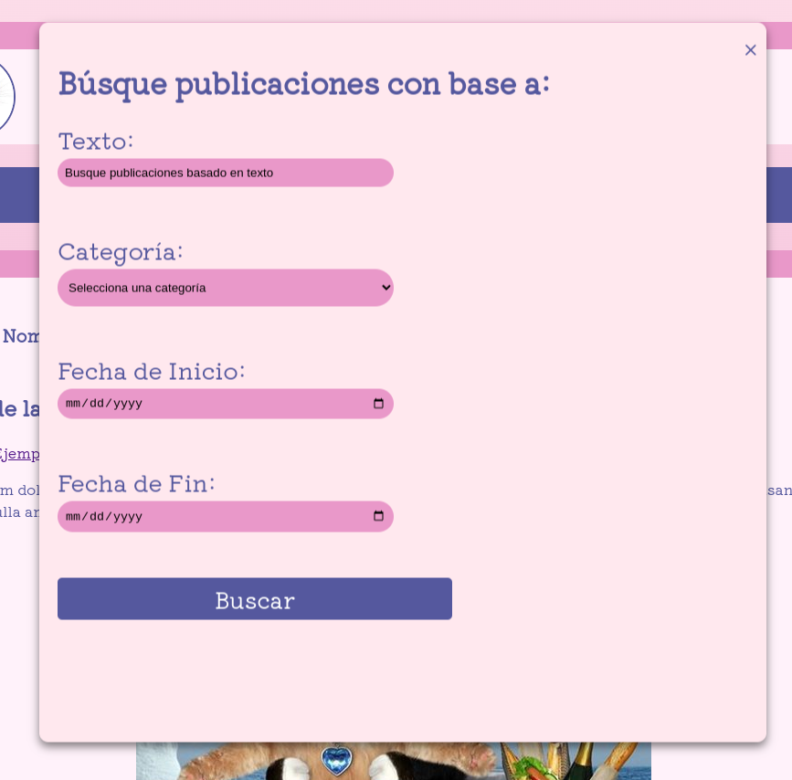

NOTA 5 IMPORTANTE: Ambas pantallas emergente anteriores están a futuro desarrollo y su diseño está sujeto a cambios. Además, cada pantalla emergente y su código html y css es encontrado en la view y styles de feed

6ta Pantalla: Perfil de Usuario
Por último, en ésta pantalla se muestran los datos del usuario extraídos de la base de datos (futuro desarrollo) además de todas las publicaciones hechas por ese usuario en particular.
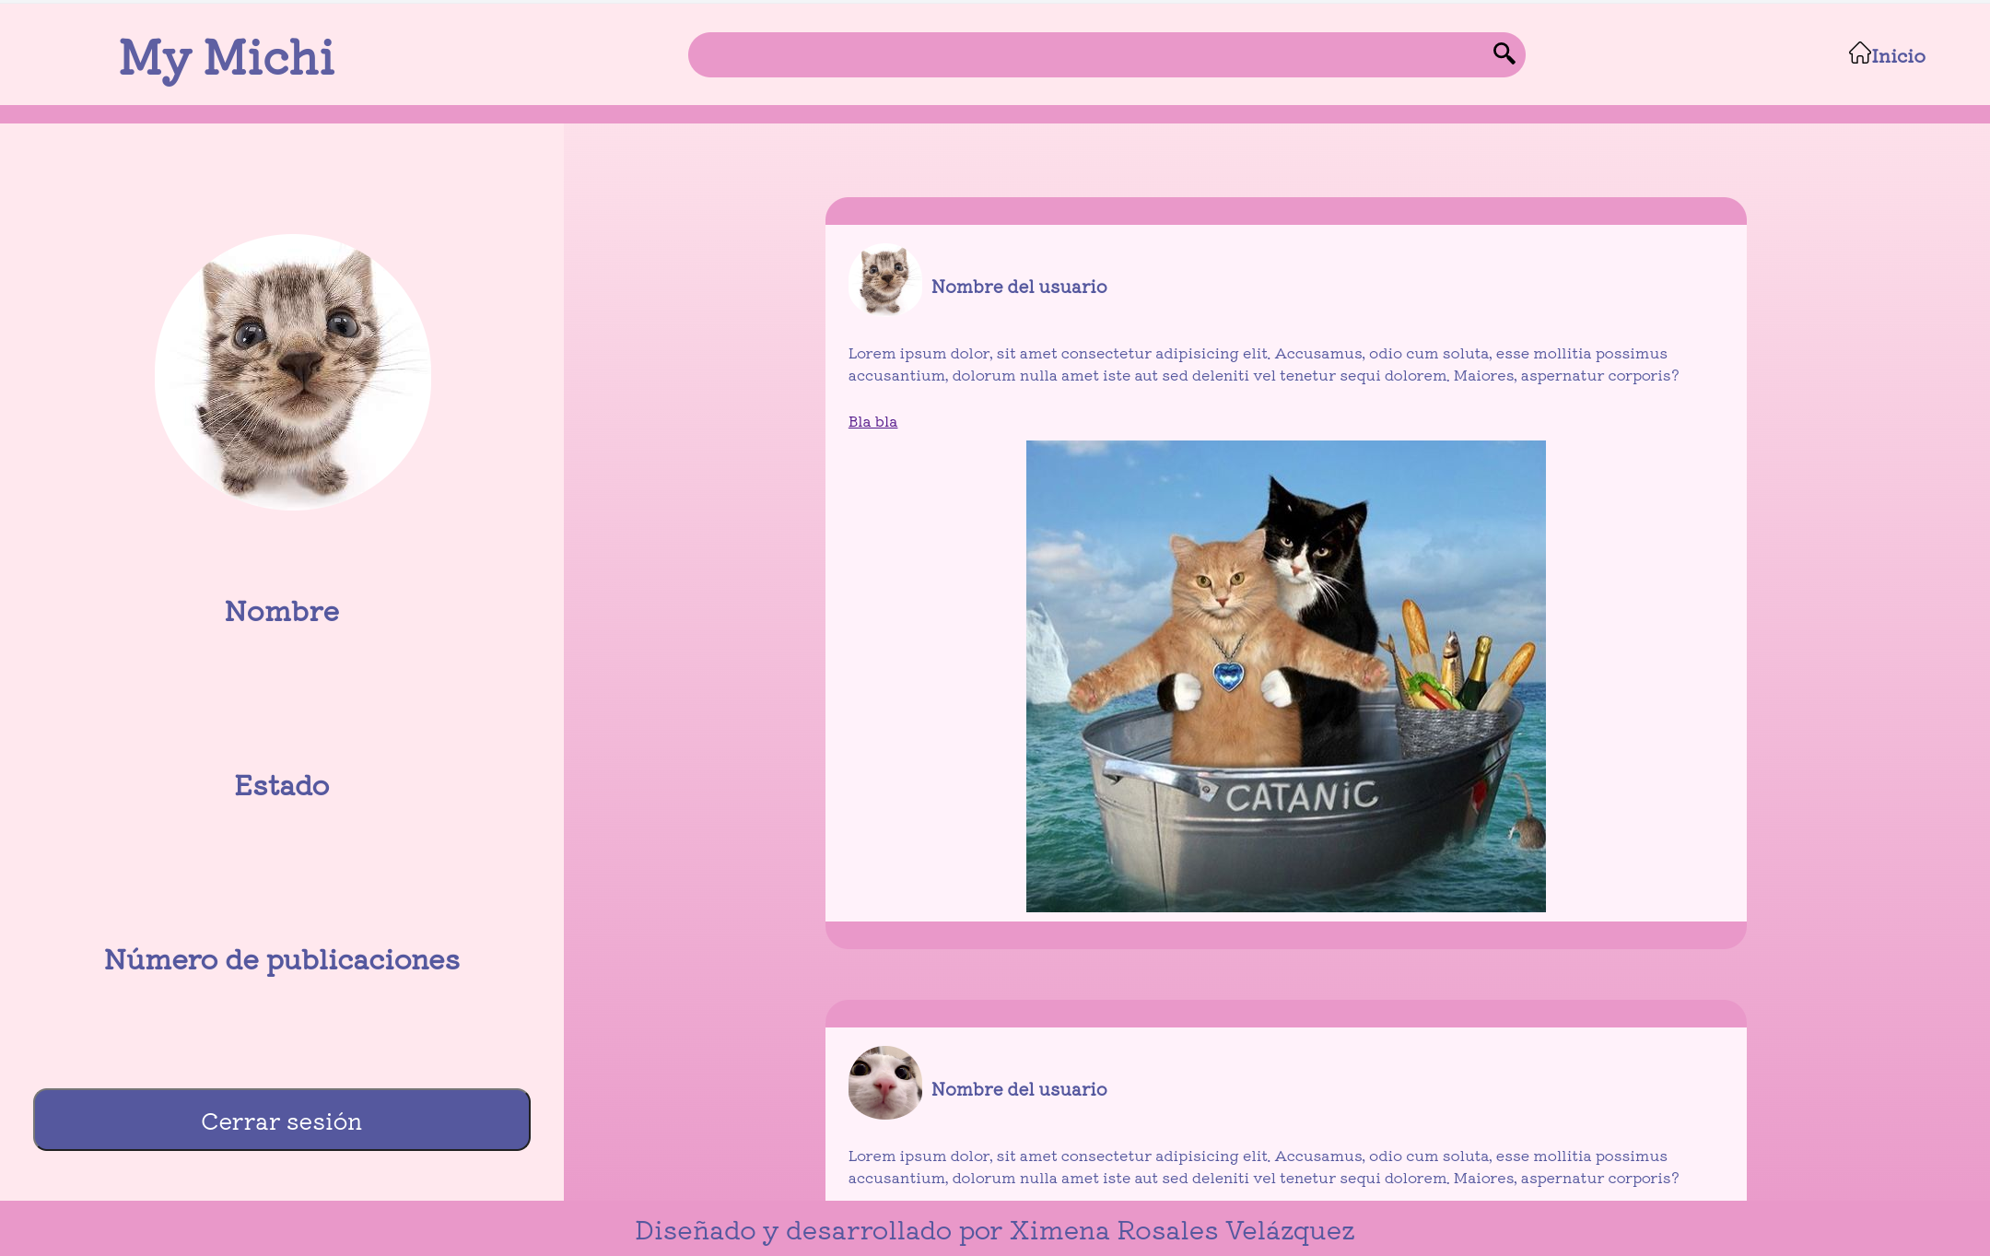
NOTA 6 IMPORTANTE: El botón de ‘Inicio’ lleva a la 3ra Pantalla, el botón ‘Cerrar Sesión’ lleva a la 2da Pantalla (login). Se pueden deslizar las publicaciones para seguir viendo, y la paginación está hasta abajo

Componentes generales: Navbar y Footer
Ambos componentes están disponibles en la mayoría de las views. No hace falta dar gran explicación de su código html y css. Ambos componentes son encontrados con comentarios en el código buscando ‘pie de página’ o ‘barra de navegación’.
Navbar
Footer

